Стратегія розвитку системи охорони здоров’я
Community Health Strategy
Первомайської міської територіальної громади
на період 2021-2027

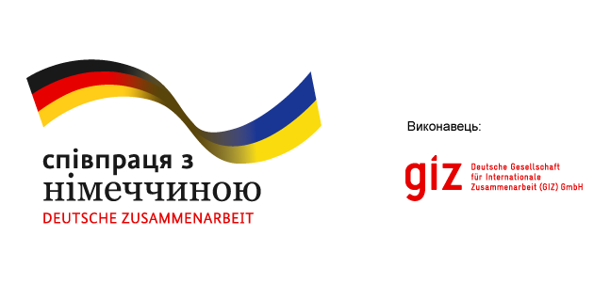
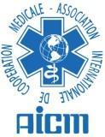

Документ Стратегії здоров’я громади (Community Health Strategy) розроблено за підтримки проєкту міжнародної технічної допомоги "Зміцнення ресурсів для сталого розвитку приймаючих громад на сході України" Програми «Перспективи розвитку східних регіонів України» федеральної компанії Deutsche Gesellschaft für Internationale Zusammenarbeit (GIZ) GmbH, яка діє за дорученням Уряду Німеччини, та за участі експертів AICM Ukraine, International Fund / МБФ «АІСМ Україна».
Зміст документа є виключно думкою авторів та не обов’язково відображає офіційну позицію Deutsche Gesellschaft für Internationale Zusammenarbeit (GIZ) GmbH та Уряду Німеччини.

З метою подолання кризи на сході України уряд Німеччини розпочав низку проектів у Східній Україні, які об'єдналися у Програму “Перспективи розвитку східних регіонів України" Німецького товариства міжнародного співробітництва GIZ на місцях у співпраці з місцевими та міжнародними партнерами. Діяльність проектів зосереджується на таких тематичних напрямах: комунальні послуги, освіта, охорона здоров'я, управління надзвичайними ситуаціями, підвищення працездатності ВПО. GIZ у Східній Україні співпрацює з партнерами з державних органів, муніципальних підприємств та організацій громадянського суспільства, університетів та асоціацій, щоб розробити кращі перспективи майбутнього для місцевого населення та ВПО.
ЗМІСТ
1. ВСТУП 1
1.1 Мета Стратегії здоров’я громади на період 2021-2027 1
1.2 Процес розробки стратегії 1
2. СТАТУС-КВО СЕКТОРУ ОХОРОНИ ЗДОРОВ’Я 2
2.1 Застосована методологія оцінки потреб 2
2.2 Здоров’я громади 2
2.2.1 Загальні характеристики 2
2.2.2 Відповідні соціо-економічні умови 2
2.2.3 Статистичні індикатори 2
2.2.4 Інфраструктура підтримки здоров’я 2
2.3. Надання медичних послуг 2
2.3.1 Первинний рівень 2
2.3.2 Вторинний рівень 3
2.3.3 Лабораторії 3
2.3.4 Аптеки 3
2.3.5 Фінансові індикатори на рівні громади в секторі охорони здоров’я 3
2.4 Зворотний зв’язок резидентів 3
2.4.1 Профіль пацієнта 3
2.4.2 Профіль медичного співробітника 3
2.5 Ключові висновки (до 1 сторінки) 3
3. ОБҐРУНТУВАННЯ ВИБОРУ СТРАТЕГІЇ - Результати SWOT аналізу
4. ПРІОРИТЕТИ РОЗВИТКУ СЕКТОРА
4.1 Бачення та стратегічні цілі розвитку сектора 4
4.2. ПЛАН РЕАЛІЗАЦІЇ СТРАТЕГІЇ 2022-2027
5. МЕХАНІЗМ РЕАЛІЗАЦІЇ СТРАТЕГІЇ 7
5.1 Управління та нагляд за впровадженням 7
5.2 Моніторинг та оцінка впровадження стратегії 8
5.3 Розробка щорічних планів дій 8
5.4 Оновлення / перегляд Стратегії 8
6. СПИСОК РОЗРОБНИКІВ СТРАТЕГІЇ 9
ДОДАТОК 1 10
ДОДАТОК 2 10
ДОДАТОК 3 10

СПИСОК СКОРОЧЕНЬ
BСR, NPV, IRR – загальновживані показники фінансової та/або економічної ефективності виконання проектів:
BCR – Benefit-Cost Ratio, співвідношення доходів та витрат;
NPV – Net Present Value, чиста поточна вартість;
IRR – Internal Rate of Return, внутрішня норма дохідності або внутрішня норма повернення (інвестицій)
CME – Continuous Medical Education (Безперервна медична освіта)
ISO – International Organization for Standardization (Міжнародна організація зі стандартизації), також цією абревіатурою позначають систему стандартів, розроблених та рекомендованих організацією
SWOT-аналіз – технологія аналізу внутрішніх (суб’єктивних) та зовнішніх (об’єктивних) факторів впливу на розвиток організації, успішність впровадження стратегії, реалізації проекту тощо (від початкових букв англійських слів: сила / слабкість / можливості / загрози)
TQM – Total Quality Management (Загальний менеджмент якості, Система менеджменту якості – СМЯ) – технологія управління якістю виробництва, надання послуг, виконання робіт чи іншої діяльності; аналогічне вживане укр. скорочення – СМЯ
АМІС – Автоматизована медична інформаційна система, програмний або програмно-апаратний комплекс, який містить бази даних, засоби передачі інформації, користувацький інтерфейс та інші компоненти інформаційних технологій, які адаптовані під потреби медичного закладу
АТО – Антитерористична операція, яка проводиться на території Донецької та Луганської областей проти незаконних збройних формувань
ПМР – Первомайська міська рада
КНП Первомайська ЦРЛ – комунальне некомерційне підприємство Центральна района лікарня
КНП ПЦМСД – комунальне некомерційне підприємство Центр первинно медико-санітарної допомоги
ВЕМД – Відділення екстреної медичної допомоги
ВПО – внутрішньо переміщені особи (англ. – IDP’s)
ДБН – Державні будівельні норми
ДСТУ – Державний стандарт України
ДФРР – Державний фонд регіонального розвитку, установа через яку фінансується за рахунок Державного бюджету України реалізація проектів регіонального та місцевого розвитку, переважно інфраструктурного спрямування
ЄС – Європейський Союз
ІТ – Інформаційні технології
ЛОР – Оторіноларинголог, лікарська спеціальність
МОЗ – Міністерство охорони здоров’я України
МРТ – Магніто-резонансна томографія
МТБ – Матеріально-технічна база
СМЯ – Система менеджменту якості (англ. відповідник – TQM)

1. ВСТУП

1.1 Мета Стратегії здоров’я громади на період 2021-2027
Основні виклики, такі як реформа децентралізації, реформа охорони здоров’я, демографічні зміни, зміна клімату, а також сучасні виклики у вигляді карантинних обмежень, викликаних інфекційними захворюваннями, сформували нагальну потребу розробити стратегічну базу для розвитку системи охорони здоров’я громади Первомайської міської територіальної громади.
Стратегія здоров’я громади на період 2021-2027, стратегічні та операційні цілі розвитку сектору охорони здоров’я Первомайської міської територіальної громади та визначення шляхів покращення медичних послуг для жителів громади визначалися за допомогою комплексного підходу.
При розробці Стратегії були використані дані статистичних та інформаційних звітів, взяті до уваги матеріали опитувань жителів та медичних працівників, інші джерела інформації та даних, наявних на місцевому рівні. Застосовувалася методика, розроблена в рамках проєкту «Зміцнення ресурсів для сталого розвитку приймаючих громад на сході України», що здійснюється Deutsche Gesellschaft für Internationale Zusammenarbeit (GIZ) GmbH за дорученням Уряду Федеративної Республіки Німеччина.
Враховувалися наступні критерії:
- стан здоров’я та потреби мешканців громади;
- потреби медичних працівників;
- стан поінформованості та комунікаційної політики щодо здоров’я громади;
- медичні заклади, існуючі та яких бракує;
- якість послуг з медичного обслуговування, існуюча та якої бракує;
- технологічні потреби та розвиток;
- структури управління сектором охорони здоров’я;
- нормативно-правова база;
- державна та обласна політики у сфері охорони здоров’я
За допомогою цієї стратегії адміністрація громади, рада громади, керівники медичних установ, медичний персонал, а також громадянське суспільство мають у своєму розпорядженні всебічну базу для розвитку місцевої системи охорони здоров'я до 2027 року. Особливий акцент зроблено на тому, що план вдосконалення системи охорони здоров’я орієнтований на потреби мешканців та є економічно життєздатним, щоб гарантувати, що поліпшення будуть здійснені належним чином.

1.2 Процес розробки стратегії
Стратегія здоров’я Первомайської міської територіальної громади на період 2021-2027 була розроблена робочою групою, затвердженою рішенням голови громади / радою Первомайської міської територіальної громади; члени робочої групи перелічені у розділі 6. Під час декількох засідань робочі групи обговорили всі актуальні питання та опрацювали цей документ.
Процес розробки стратегії включав комплексну оцінку потреб існуючих структур та умов місцевої системи охорони здоров’я та надання медичних послуг. Ця оцінка потреб проводилася з грудня 2020 по червень 2021 р. Результати аналізу були представлені у зведеному аналітичному звіті. Розділ 2 містить стислий огляд основних результатів та висновків.
На другому етапі робоча група проаналізувала наявні сильні та слабкі сторони поточної ситуації у системі охорони здоров’я (Розділ 3) та визначила стратегічні та операційні цілі та основні завдання для подальшого розвитку системи охорони здоров’я громади (Розділ 4).
Щоб забезпечити ефективну та якісну реалізацію цієї стратегії, робоча група розробила механізми впровадження для управління та моніторингу досягнення визначених цілей та реалізації необхідних завдань (Розділ 5).
Документ Стратегії здоров’я громади (Community Health Strategy) був розроблений за підтримки проєкту міжнародної технічної допомоги "Зміцнення ресурсів для сталого розвитку приймаючих громад на сході України" Програми «Перспективи розвитку східних регіонів України» федеральної компанії Deutsche Gesellschaft für Internationale Zusammenarbeit (GIZ) GmbH, яка діє за дорученням Уряду Німеччини, та за участі експертів AICM Ukraine, International Fund / МБФ «АІСМ Україна», які консультували та підтримували робочу групу в процесі стратегічного планування.

2. СТАТУС-КВО СЕКТОРУ ОХОРОНИ ЗДОРОВ’Я

2.1 Застосована методологія оцінки потреб
Розвиток системи охорони здоров’я та забезпечення якісних медичних послуг для мешканців - одне з найбільш актуальних та домінуючих завдань Первомайської громади. Щоб отримати надійну базу для визначення цілей та напрямів подальшого розвитку системи охорони здоров’я, в період з листопада 2020 року по березень 2021 року було проведено розширену оцінку потреб.
На основі проведеної оцінки потреб вдалося отримати суттєве уявлення про умови, сильні сторони та проблеми нинішньої системи охорони здоров’я громади. Також було проведено опитування мешканців щодо задоволення медичними послугами, результати якого включили в оцінку потреб та опис нинішньої ситуації.
Основні результати та ключові висновки оцінки потреб існуючої системи охорони здоров'я Первомайської громади представлені у цьому звіті. Він буде використовуватися як інформаційна база для формулювання стратегії та вироблення необхідних заходів для подальшого поліпшення здоров'я населення та надання медичних послуг. Ця оцінка потреб є першим і найважливішим кроком у цьому процесі.
Проведення оцінки потреб, а також формулювання стратегії підтримується проектом «Зміцнення ресурсів для сталого розвитку приймаючих громад на сході Україні», реалізованим Deutsche Gesellschaft für Internationale Zusammenarbeit (GIZ). Від імені GIZ експерти AICM підтримують та консультують робочу групу громади.
2. Методологія та методи збору даних
Для розробки стратегічного документу здоров’я громади (Community health), потрібно розуміти, що впливає на здоров'я населення, які є потреби у жителів громади, які ресурси має громада для покращення здоров'я, а яких не вистачає. Збір та аналіз даних дозволяє визначити ключові бар’єри та сильні сторони, а це означає, що подальший крок стратегічного планування, зокрема SWOT аналіз або інші інструменти, буде проводитися на основі достовірних даних та допоможе сформулювати пріоритетні напрямки та завдання стратегії “Здоров’я громади”.
Здоров'я громади (Community Health) є заходами як приватних, так і публічних (державних) інституцій щодо підтримки, захисту і збереження стану здоров'я певної групи людей, в даному випадку - заходи Первомайської міської об'єднаної територіальної громади.
Протягом листопада 2020 – березня 2021 були застосовані наступні методи збору інформації:
- збір вторинних статистичних даних (показники захворюваності, стан навколишнього середовища, соціально-економічні умови, розвиток інфраструктури підтримки здоров’я, стан закладів охорони здоров’я, інше);
- онлайн опитування жителів громади щодо задоволеності медичним обслуговуванням та визначення потреб і стану здоров’я жителів громади;
- опитування жителів громади 60+ методом безпосереднього анкетування інтерв’юерами щодо задоволеності медичним обслуговуванням та визначення потреб і стану здоров’я жителів громади;
- онлайн опитування медичного персоналу щодо задоволеності умовами професійної діяльності;
- збір та аналіз даних, проаналізованих експертами з юридичних питань, інженерами з будівель, з медичного обладнання, спеціалістом з аптечної мережі, децентралізації та фінансів. Спеціалісти аналізували наявну ситуацію, відповідність потужностей медичної мережі потребам населення та можливостям громади.
Всі дані і інформація були зібрані, оброблені і проаналізовані робочою групою спільноти і експертами AICM. В ході серії зустрічей (онлайн зустрічі 24.02.21; 10.03.21; 24.03.21) була проведена оцінка і підготовлений звіт.
2.2. Здоров'я Громади
2.2.1 Загальні характеристики
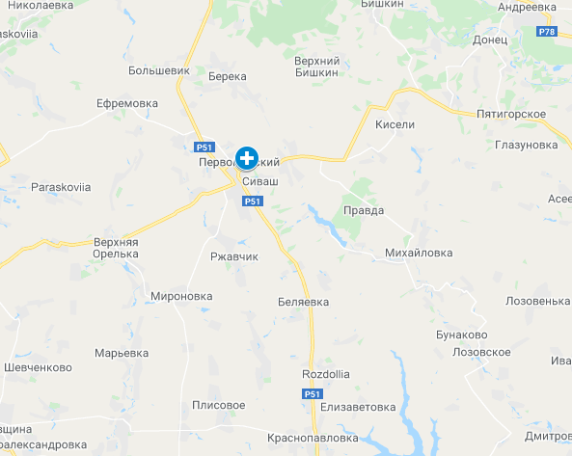
Рис.1. Мапа Первомайської міської територіальної громади
Первомайська міська територіальна громада — територіальна громада в Україні, в Лозівському районі Харківської області. Адміністративний центр — місто Первомайський.
Площа громади — 139,2 км², населення громади — 31 008 осіб (2020).

2.2.2. Відповідні соціальні та економічні умови
Утворена 12 червня 2020 року шляхом об'єднання Первомайської міської ради, Грушинської сільської ради та Ржавчицької сільської ради Первомайського району Харківської області^{[2]}.
До складу громади входять 1 місто (Первомайський) та 8 сіл (Високе, Грушине, Калинівка, Караченців, Кашпурівка, Маслівка, Радомислівка, Ржавчик).
Транспортна інфраструктура міста включає 1 автовокзал та 1 залізничний вокзал.
У місті працює телеканал — телерадіокомпанія (ТРК) «Надія». Є одним із перших недержавних телеканалів Харківщини.
В структурі виробництва найбільша доля належить продукції харчової промисловості яка представлена:
ТОВ «Рома» - виробництво борошна
ТОВ «Терра» - круп'яні вироби
ТОВ «Первомайський харчовий комбінат „Ідеал“»
Завод Marten що розташований у громаді спеціалізується на виробленні твердопаливних котлів.
У соціально-економічному розвитку міста важливу роль відіграє малий та середній бізнес.

2.2.3 Статистичні індикатори
Аналізуючи стан здоров’я мешканців Первомайської територіальної громади слід звернути увагу на наступні показники.
Показник народжуваності.
Значення середнього показника по Харківській області складає 6,8, по Україні - 7,4. В той час як значення цього показника для Громади складає - 7,0 (станом на 2019). Простежується така тенденція цього показника у громаді за останні 3 роки (8,5 - 6,3 - 7,0). Показник “Природний приріст населення” має таку тенденцію: (-6,9; -9,2; -7,8)
Основним тягарем для системи надання медичної допомоги громади є захворювання серцево-судинної системи та цукровий діабет. На лікування вказаної патології використовуються найбільше людських та матеріальних ресурсів, як громади так і пацієнтів, саме тому 75% викликів екстреної мед. допомоги приходиться на ССС. З тієї причини 72,2% викликів лікаря додому, пацієнти зі вказаною патологією переважають серед клієнтів поліклініки та стаціонару.
Фактори ризику ССП можна розділити на 2 групи: фактори, які не можна змінити та фактори, які можна змінити. До першої групи належать вік, стать та спадковість. До другої групи, які можна змінити, належать паління, надлишкова маса тіла, надлишкове вживання алкоголю, низька фізична активність.
Важливими показниками впливу на якість життя та прогноз при ССП та ЦД є критичне ставлення до факторів ризику які можна змінити, а також наявність професійного лікарського супроводу, доступність медикаментів та відповідна культура лікування.
Крім того, звертає увагу поширеність хвороб сечостатевої системи з наступною динамікою порокам 2018-2019-2020 відповідно - 16125,0-16515,0-14583,1випадків.
Показники захворюваності та поширеності захворювань вище середньообласних.
Суттєвим показником, який впливає на тривалість життя в Первомайській громаді та є причиною інвалідності жителів є рівень онкологічних захворювань.
Важливими елементами впливу на якість життя та прогноз при онкології є профілактичні заходи, а також можливість ранньої діагностики та лікування.
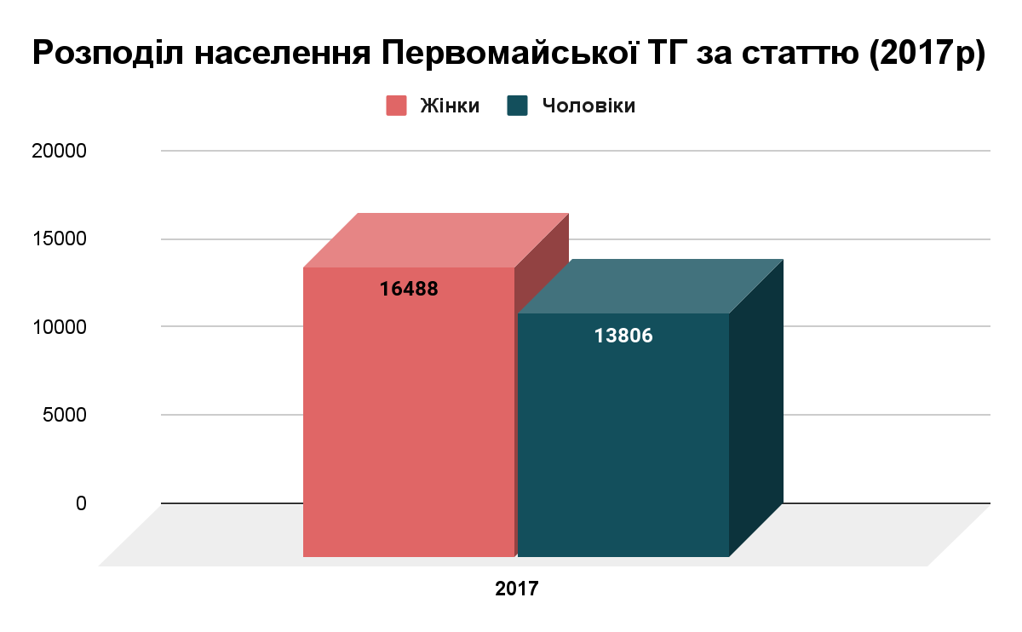
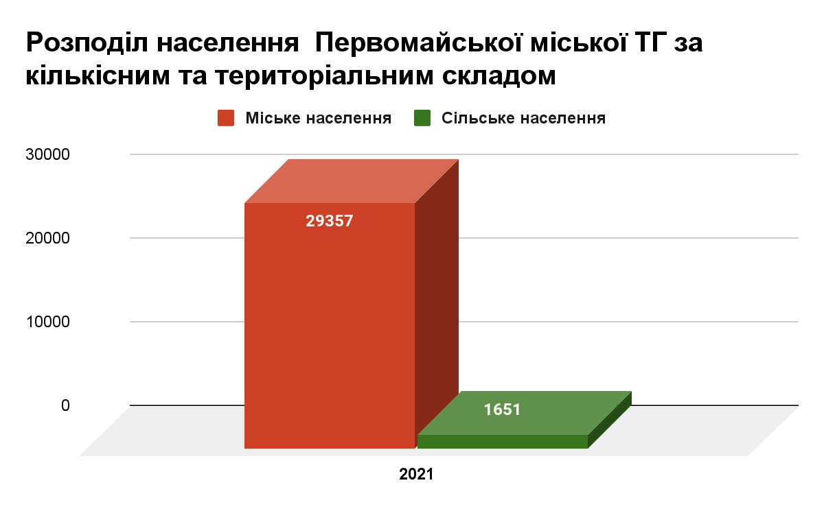
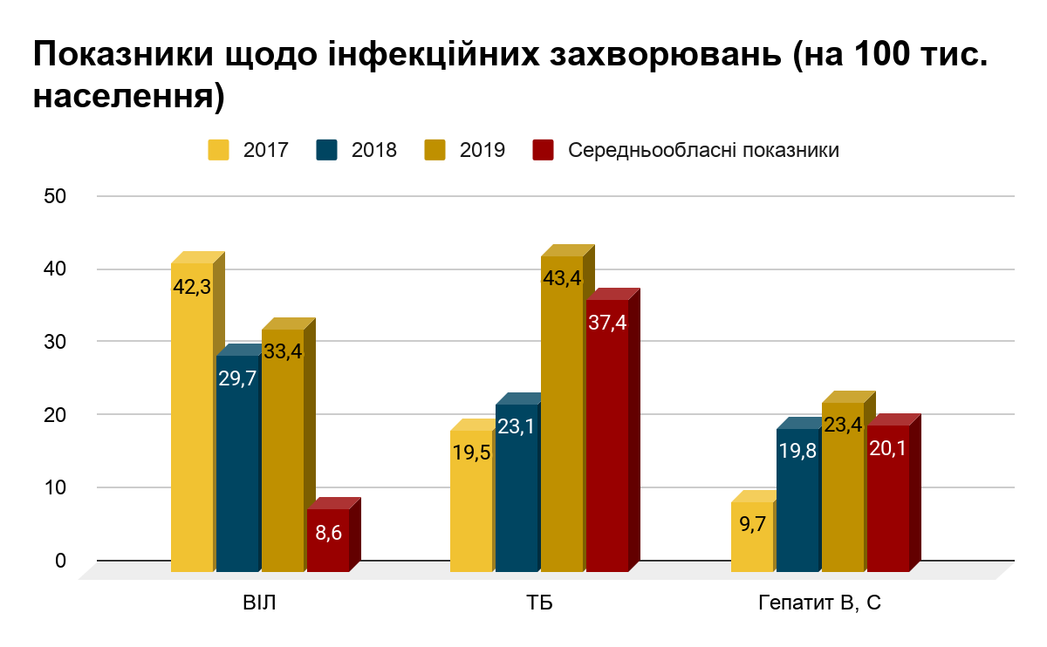

Показники щодо інфекційних захворювань (ВІЛ, туберкульоз, вірусні гепатити) 1) ВІЛ (42,3 - 29,7 - 33,4) - по області 8,6 2) ТБ (19,5 - 23,1 - 43,4) - по області 37,4 3) Гепатит В, С (9,7 - 19,8 - 23,4) - по області 20,1
Рівень вакцинації населення, відповідно до “календаря щеплень”, вищий за 99%, окрім: вакцинації проти поліомієліту- 89,5%; дифтерії, правця- 94,2%; ХІБ-інфекції- 95,8%.

За результатами проведеного опитування серед населення, встановлено, що загальний показник задоволеності станом власного здоров'я складає “6-8” (за 10-бальною шкалою). 62,5% опитаних декларували наявність у них хронічних захворювань.

2.2.4 Навколишнє середовище та існуючі ризики для здоров’я
Дані про системний моніторинг якості повітря на території громади відсутні, що не дає змоги пов'язати вплив шкідливих чинників з показниками захворюваності та смертності.
Водопостачання м. Первомайський здійснюється з підземних вод Сиваського водозабору. Система водопостачання складається з 6 свердловин, 3 з яких експлуатуються, 2-х резервуарів по 6000 м3 кожен, насосної станції ІІ підйому, хлораторної установки. Стічні води переробляються на очисних спорудах повної біологічної очистки потужністю 20,5 тис. м3/ добу. Системою водовідведення охоплено близько 80% населення.
Частка домогосподарств з централізованим водопостачанням питної води складає (станом на 2019 рік): 49,1% від загальної чисельності домогосподарств Громади.
Моніторинг якості питної води проводиться 55 разів на рік (централізовані джерела).
Кількість підприємств, що сплачують екологічний податок, потужності виробництва яких розташовані на території громади (2017 р. - 45; 2018 р. - 43; 2019 р. - 44).
Послугами з вивезення ТПВ охоплено 69% домогосподарств Громади.

2.2.5 Інфраструктура підтримки здоров’я
Наявний 1 офіційний сільськогосподарський ринок, в якому є лабораторія для контролю якості продукції.
Велосипедна інфраструктура у громаді відсутня.
Здоров'я та безпека в навчальних закладах ( 100% закладів, пройшли оцінку). Значна увага приділяється розвитку дитячого спорту. У сорока секціях Дитячо-юнацької спортивної школи навчаються 554 вихованці, функціонують відділення футболу, баскетболу, легкої атлетики, волейболу, художньої гімнастики, пауерліфтинг
У громаді діють програми промоції здоров'я спрямовані на: протидію вживання тютюну та алкоголю, протидію насильству, програми контролю ВІЛ-інфекції/СНІДу, покращення здоров’я підлітків.

2.3. Надання медичних послуг
2.3.1.Первинний рівень
Центр ПМСД функціонує в Поліклінічному корпусі Цілісного майнового комплексу будівель і споруд, який належить Первомайській міській територіальній громаді, на праві спільного користування КНП Первомайський ЦПМСД та КНП Первомайська ЦРЛ.
Мережа закладів надання первинної медичної допомоги в Первомайській територіальній громаді представлена двома амбулаторіями та 15 фельдшерськими пунктами.
Ліцензія на медичну практику КНП "Первомайський ЦПМСД" наявна.
- Укладено з НСЗУ Договір про медичне обслуговування населення щодо надання первинної медичної допомоги.
В структурі КНП «ЦПМСД» працює 155 осіб, з них – 113 осіб медичного персоналу. З них лікарі – 25, в т.ч. педіатри -6, середній медичний персонал – 66, молодший медичний персонал – 21. Загальна кількість укладених декларацій 36911, декларацій,укладених з дорослим населенням -32241, з дитячим - 4670.
Кількість відвідувань пацієнтами лікарів порівняно з 2019 роком зменшилась на 1204, а кількість відвідувань лікарями хворих вдома – на 1096. Таке зменшення може бути пов’язаним з епідемією COVID19, збільшенням консультацій он-лайн, але може вказувати на неповноту даних. Розшарування за нозологіями у 2020 році не було надане, за умови функціонування системи e-heals та ICRC-2, це має бути основою для аналізу ефективності надання медичної допомоги та розробки заходів щодо її покращення.
Лабораторні обстеження передбачені пакетом НСЗУ: клінічний аналіз крові, клінічний аналіз сечі, цукор крові та швидкі тести виконують на базі центру первинної медико-санітарної допомоги (є в наявності глюкометри автоматичні, аналізатори гематологічний, проведення аналізу сечі та швидкі тести).
- Для проведення інших обстежень, в тому числі холестерину укладено договір з вторинною ланкою. Місце забору розташоване на території АЗПСМ №1, яка знаходиться в медичному комплексі разом з вторинною ланкою.
- Обладнання відповідно до укладеного договору з НСЗУ наявне в повному обсязі, але потребує оновлення.
- КНП "Первомайський ЦПМСД" має у своєму складі 17 автомобілів, 12 з яких мають строк використання більше 10 років.
Технічний стан будівель та інженерних комунікацій задовільний. Будівлі амбулаторії мають доступність для маломобільних груп населення. Здійснюються поточні ремонти, амбулаторія в с. Біляївка потребує закінчення будівництва. Був проведений тендер на суму 10664500,00 грн. Експертних обстежень будівель та інженерної інфраструктури не проводили.
- КНП «Первомайський ЦПМСД» укладено договори з ПАТ НАСК «ОРАНТА» на обов'язкове страхування медичних працівників в кількості 55 чоловік, на ВІЛ сума договору складає – 4317,50 грн. та гепатит: сума договору складає – 9,35 грн.
Робота КНП «ЦПМСД» достатньо прозоро висвітлюється на офіційному веб сайті медичної установи, сторінці медичної установи в соцмережах, «Офіційному група/каналі медичного закладу в месенджерах (наприклад Telegram)».
Фінансування закладу здійснюється за Програмою медичних гарантій, а також додатково фінансується з місцевого бюджету.

2.3.2. Вторинний рівень
Вторинну медичну допомогу мешканці громади отримують у КНП «ПЕРВОМАЙСЬКА ЦЕНТРАЛЬНА РАЙОННА ЛІКАРНЯ", яке має укладений договір з Національною службою здоров'я України (амбулаторна допомога -11 пакетів, стаціонарна допомога -6 пакетів).
Функціональні умови: спеціалізовані ліжка (пологові, урологічні, травматологічні, неврологічні, інфекційні); лікарня є опорною для госпіталізації пацієнтів ЕМД згідно законтрактованих пакетів. Розрахована на 116 ліжок. (тимчасово); лікарня не являється центром госпітального округу; в лікарні наявний денний стаціонар з ліжками наступного профілю: неврологічні, кардіологічні, хірургічні, гінекологічні( в цілому 40 ліжок); виїзні форми надання допомоги – паліативна; хірургічна активність по стаціонару складає за 2020 рік – 597 операцій; спеціалісти лікарні не працюють в медичних закладах інших форм власності.
У КНП "ПЕРВОМАЙСЬКА ЦЕНТРАЛЬНА РАЙОННА ЛІКАРНЯ" працює 318 працівників, в тому числі на 01.11.2021 р. -– 64 лікарів, 136 медичні сестри, 63 – молодші медичні сестри, інші – 1 провізор. У зв’язку з скороченням штатних посад за останні 3-5 років, зменшилися штатні посади та фізичні особи : 3 роки тому в колективі було 78 лікарів, 172 м/сестер. 18 Лікарів пенсійного та передпенсійного віку (27%).
Санітарний транспорт потребує оновлення (чотири з чотирьох автівок мають 100% знос).
Поліклініка для дорослих та дітей КНП "ПЕРВОМАЙСЬКА ЦЕНТРАЛЬНА РАЙОННА ЛІКАРНЯ" розрахована на 350 відвідувань в зміну. Кількість відвідувань за 2020 р. р. складала 6105,. що складає у 2020 році 167 відвідувань в день.
Багатопрофільний цілодобовий стаціонар КНП "ПЕРВОМАЙСЬКА ЦЕНТРАЛЬНА РАЙОННА ЛІКАРНЯ" налічує 125 ліжок, з них 116 для хворих на COVID 19.
Усього виписано хворих за 2020 рік: 3330.

Кількість звернень в поліклініку за 2020 рік - 61057 звернень.
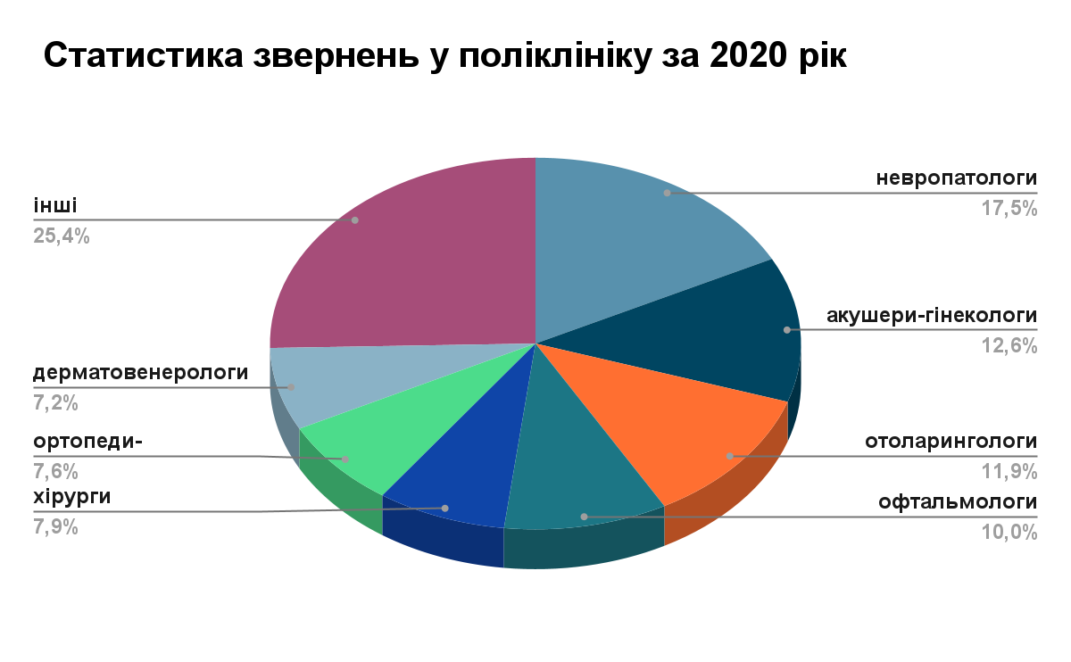
Кількість пролікованих в стаціонарі за 2020 рік склала - 3330 пацієнтів.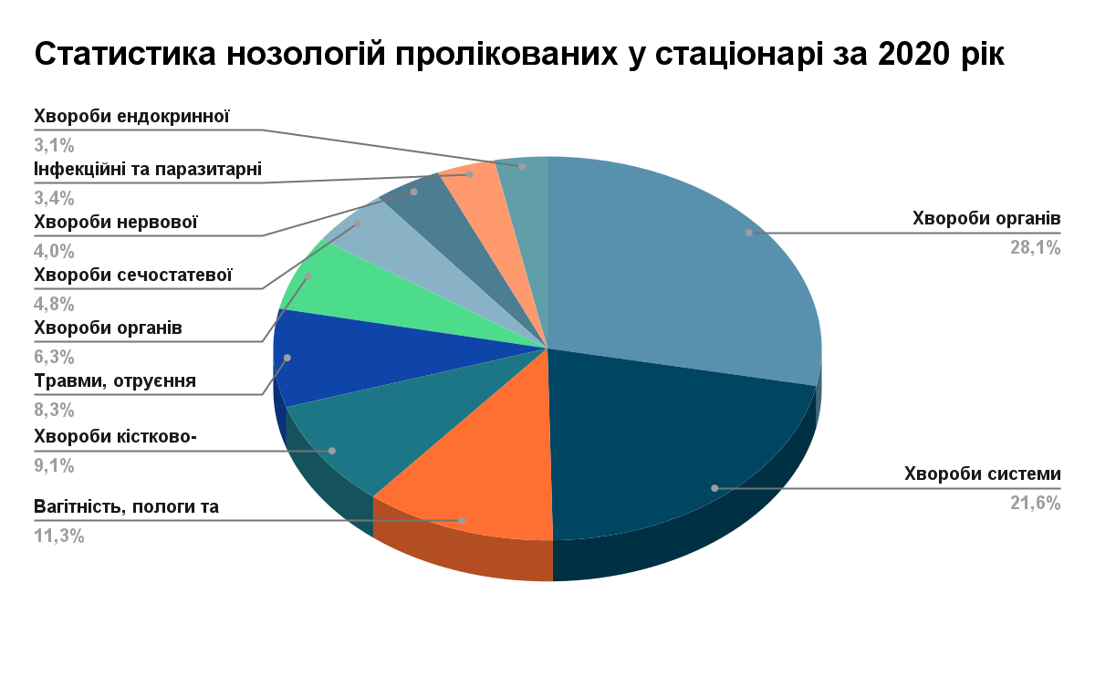
Повторні госпіталізації протягом місяця. Всього -15.
По відділенням: Гінекологічне - 2, пологове - 5, інфекційне - 5, хірургічне - 2, терапевтичне - 1.
Кількість оперативних втручань за 2020 рік склала - 597 операцій.
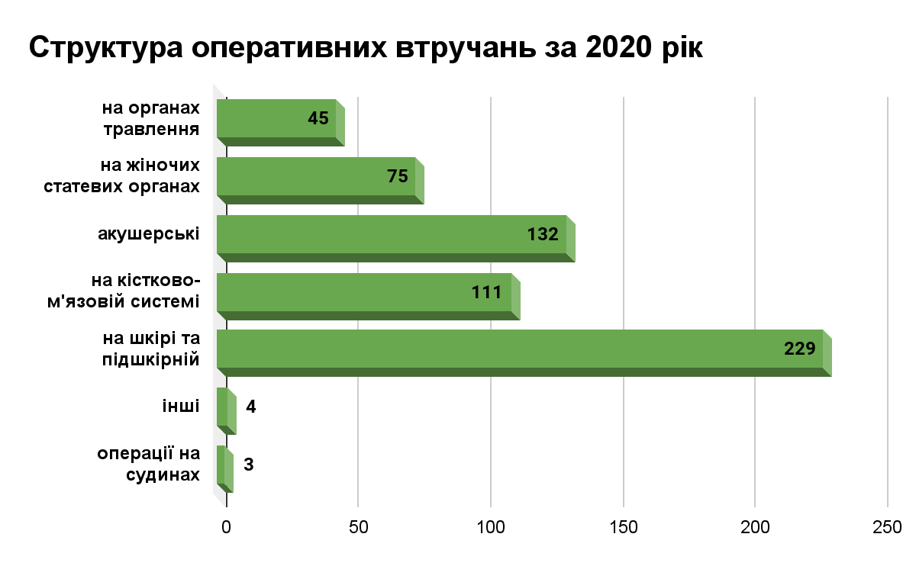

Загальна кількість викликів лікаря додому: 2019р. -2896 викликів, 2020р.-1800 викликів.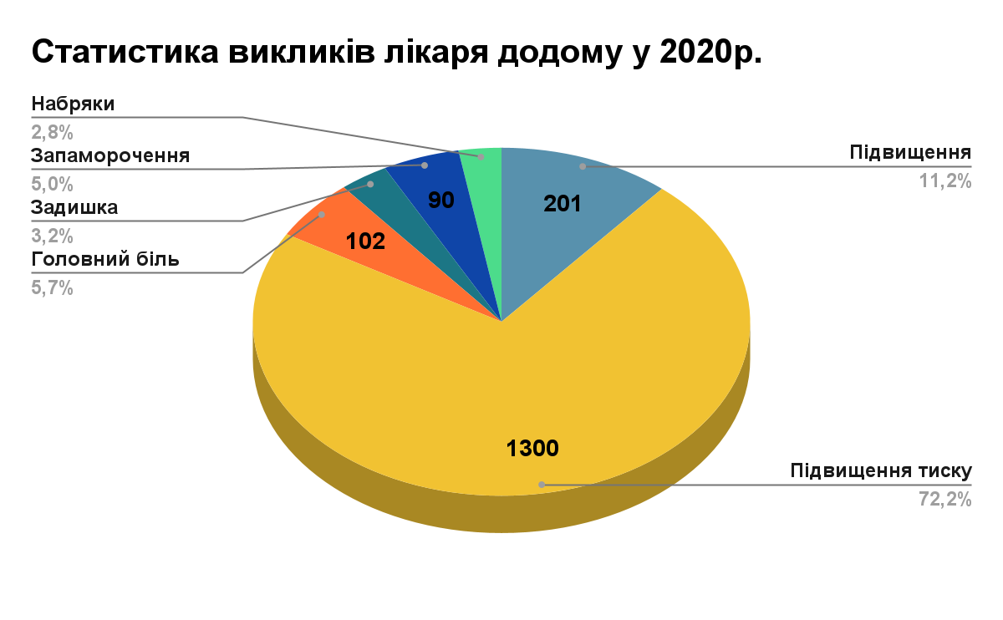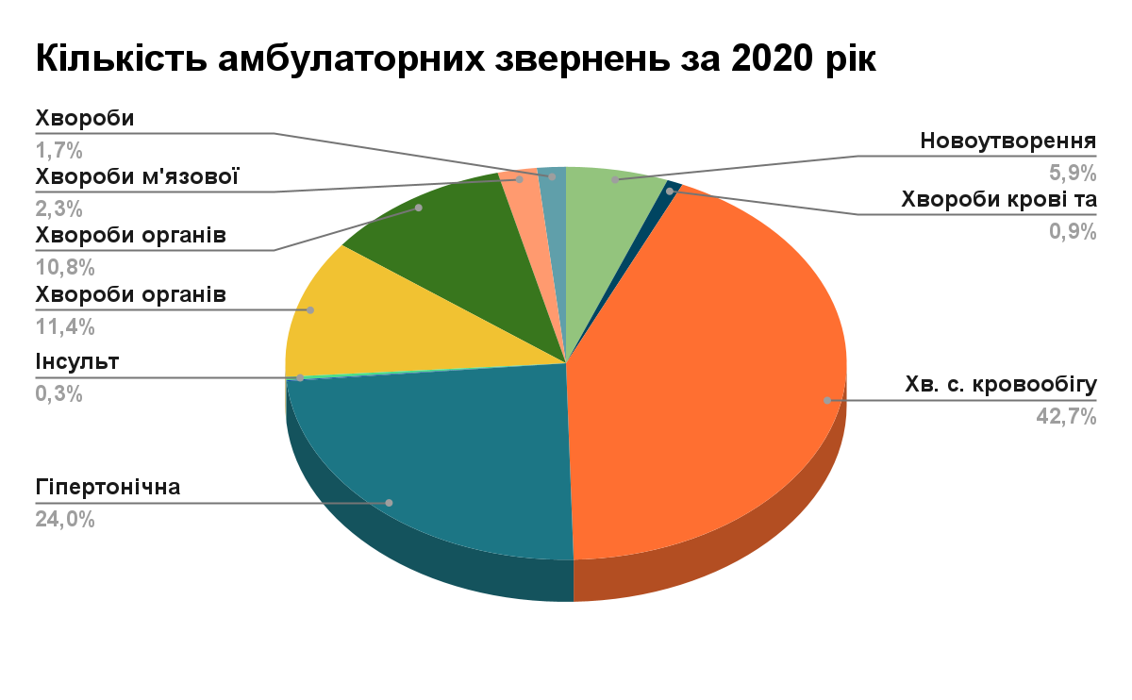
2.3.3. Лабораторія:
Клініко-діагностична лабораторія. Всього - 27,5 посад. ( Лікарі -6,5 посад, Молодші спеціалісти з мед. освітою - 15,0 посад, Молодший медичний персонал - 6,0 посад).
Бактеріологічний відділ. Всього - 9,0 посад. ( Лікарі - 1,0 посад, Спеціалісти з вищою немедичною освітою - 2,0 посади, Молодші спеціалісти з мед. освітою - 4,0 посад, Молодший медичний персонал - 2,0 посад).
Лабораторія діагностики ВІЛ-інфекції. Всього - 4,25 посад. ( Лікарі - 0,25 посад, Спеціалісти з вищою немедичною освітою - 1,0 посади, Молодші спеціалісти з мед. освітою - 2,0 посад, Молодший медичний персонал - 1,0 посад).
2.3.4.Мережа медичних та аптечних закладів інших форм власності на території Первомайської громади представлена :
- близько 23 аптечними об’єктами. З них лише 1 має діючий договір про реімбурсацію за державною програмою “Доступні ліки”.
- приватні медичні заклади громади включають лише приватних стоматологів.
2.3.5. Фінансові показники рівня громади в галузі охорони здоров’я
Загальний обсяг фінансування у місцевому бюджеті за напрямком охорони здоров’я : 2018 рік - 67,7 млн. грн., 2019 рік - 54,8 млн. грн., орієнтовно у 2020 році - 22,2 млн. грн.
У 2020 році два заклади охорони здоров’я Первомайської громади працювали за Програмою медичних гарантій та отримували кошти з НСЗУ у відповідності до заключених договорів.
Так, КНП “Первомайський центр первинної медико-санітарної допомоги” за 2020 рік отримало фінансування за ПМГ “Первинна допомога” в розмірі 21404,1 тис. грн., що склало в структурі всіх надходжень на утримання закладу 78,4%. Частка місцевого бюджету в структурі надходжень склала 15,3%. Всього протягом 2020 року заклад використав кошти в сумі 25003,8 тис. грн., 77,9% з яких скала оплата праці. Середня заробітна плата працівників КНП - 8385,5 грн.

На 2021 рік КНП “Первомайський центр первинної медико-санітарної допомоги” уклало договір з НСЗУ на суму 17067,9 тис. грн.(13 місць надання допомоги).
КНП “Первомайський центральна районна лікарня” за 2020 рік (2-4 квартали) отримало фінансування в розмірі 52237,9 тис. грн., що склало в структурі всіх надходжень на утримання закладу 63,9%. Частка місцевого бюджету в структурі надходжень склала 28,7%. Закладом запроваджено надання платних послуг (профогляди, лабораторні дослідження, зубопротезування), які в структурі надходжень займають 1,4%.
Всього протягом 2020 року заклад використав кошти в сумі 66597,5 тис. грн., 63,6% з яких склала оплата праці. Середня заробітна плата працівників КНП - 11339,0 грн.

2.4 Зворотний зв’язок резидентів

2.4.1 Профіль пацієнта
Соціально-демографічні показники
У опитуванні прийняло участь 663 респонденти. Середньостатистичний показник віку респондентів за вибіркою склав 49 роки (у діапазоні від 10 до 85 років). За відсотковим розподілом: категорія населення 60+ склала понад 20% опитаних. Найбільш активно відгукнулись на пропозицію висловити свою думку задля розбудови ефективної системи охорони здоров'я у Громаді саме жінки (82,1%). Розподіл респондентів за місцем проживання: переважають жителі Первомайського - 94,6%). За статусом робочої\професійної зайнятості переважають працевлаштовані (понад 52%).
Стан здоров'я та спосіб життя
Понад 60% опитаних схильні оцінювати рівень задоволеності станом власного здоров'я як «вище середнього». Слабо задоволені станом власного здоров'я тільки 14,8% опитаних. Хоча, водночас, 62,5% опитаних і заявили, що мають низку хронічних захворювань
Середньостатистичний показник кількості годин на заняття фізичною активністю складає 7 годин на тиждень.
Понад 60% опитаних визначають, що мають надлишкову вагу. 76,8% опитаних заявили, що вони взагалі не мають звички палити цигарки. 63,5% респондентів вживають алкогольні напої «Рідше, ніж раз на місяць, або ніколи». 3-4 дні на тиждень вживають алкоголь тільки близько 4% опитаних.
Медична допомога
Найчастіше пацієнти схильні звертатись по медичну допомогу до сімейних лікарів (86,7%), лікарів в поліклініці (72,7%) та фельдшерів, медсестер (51,6%). Найрідше вони користувались послугами стаціонару (30,9%), швидкої допомоги (27,8%) та пологових відділень (4,4%). Переважна більшість опитаних (50-80%) висловлюють високий рівень задоволеності послугами всіх лікарів. Неоднозначне ставлення зафіксоване тільки для лікарів поліклініки.
Серед основних проблем у сфері надання послуг з охорони здоров'я пацієнти відзначили «висока вартість ліків та лікування» (93,6%), «брак сучасного медичного обладнання» (93,6%), «брак фаховості, некомпетентність медперсоналу» (91,4%), «брак медичного персоналу» (88,4%), «недбалість медичного персоналу» (84,2%), «незручний графік, черги» (83,3%), «неформальні платежі» (47,2%).
Високо оцінюють свій рівень довіри до офіційної медицини близько 50% пацієнтів. А нетрадиційним методам лікування – 11,9% (високі оцінки довіри). Однак, серед основних причин звернень по допомогу до медичних закладів були визначені «у випадку складної хвороби» (понад 70%).
Поінформованість
У переліку джерел поінформованості щодо послуг з охорони здоров'я респондентами були відзначені: «офіційний веб сайт медичної установи» (52,3%), «сторінка медичної установи в соцмережах» (38,4%), «Офіційна група/канал медичного закладу в месенджерах (наприклад Telegram)» (15,5%). Найбільше, пацієнти схильні «користуватися» такими джерелами як «поради місцевого лікаря» (84,54%), «поради друзів, родичів» (76,2%). Не шукають таку інформацію 27,5% опитаних.
Доступність та корупція
Пацієнти оцінюють свій рівень фінансової доступності медичних послуг як середній (54,3%). Оцінка фізичної/територіальної/транспортної доступності медичних послуг на середньому рівні (понад 70%).
Найбільш частіше пацієнти декларували оплату «лабораторно-діагностичні послуги» (57,8%) та «товарів медичного призначення» (52,6%). 27% опитаних сплачували офіційно через касу, 32,1% сплачували неформально. 16,3% опитаних задекларували, що вони жодного разу не сплачували за медичні послуги
Вакцинація
37,4% опитаних висловили своє позитивне ставлення до вакцинації, а 21,2% - негативне.
На запитання «Чи відмовлялися Ви коли-небудь від обов’язкових щеплень для дитини або для себе?» ствердно відповіли тільки 32,9% опитаних пацієнтів.
Серед причин відмови від вакцинації були оголошені «остерігались шкоди для здоровя та можливих негативних наслідків від вакцинації» (32%), «не довіряю виробникам вакцини» (25,7%).
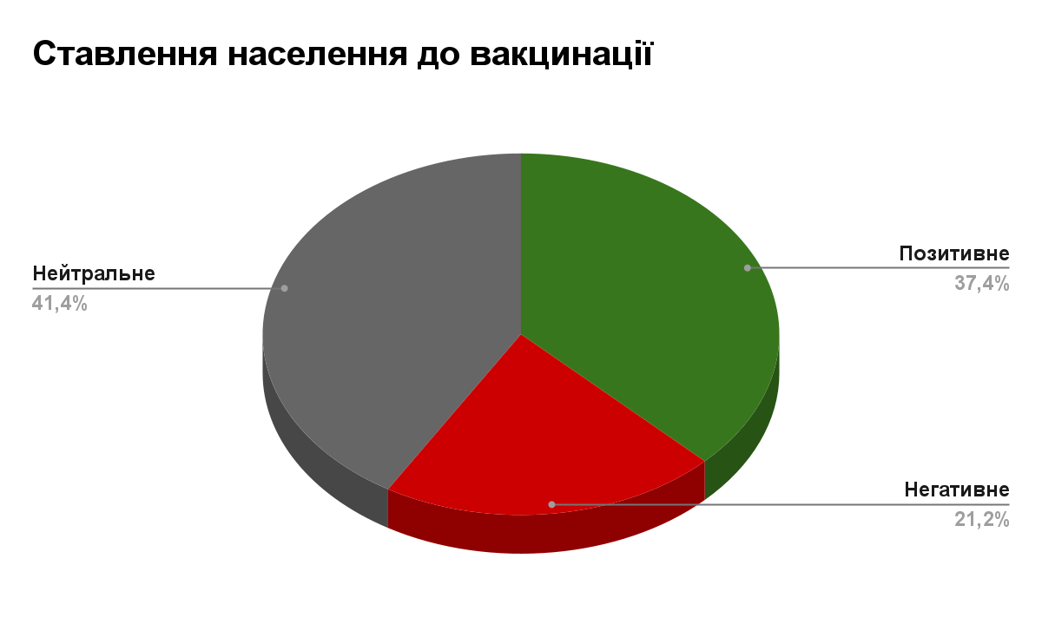
Не погоджуються на вакцинацію від COVID-19 62,4% опитаних.

2.4.2 Профіль медичного співробітника
Соціальна ситуація професійної діяльності
Понад 85% медпрацівників демонструють високий рівень задоволеності вибором своєї професії. 85% задоволені рівнем соціального схвалення їх професійної діяльності як з боку родичів, сім'ї, так і з боку друзів, знайомих.
Понад 65% медпрацівників виявляють високий рівень задоволеності наявними гарантіями збереження робочого місця. Однак, ані державний рівень зарплати, ані перспектива раннього виходу на пенсію, ані додаткова пільгова відпустка, пільги у соціальному страхуванні, профспілкова підтримка не викликають особливого задоволення у 75% медпрацівників.
Умови здійснення професійної діяльності
Понад 80% медпрацівників схильні високо оцінювати рівень доступності керівництва для них. Більшість медпрацівників схильні високо оцінювати дотримання санітарно-гігієнічних норм (78%), забезпеченість ЗІЗ (79%), підтримкою професійних та організаційних ініціатив працівників (75%), забезпеченістю оргтехнікою(понад 60%), якісним інтернет та мобільним зв'язком (65%), обсягом та змістом професійного навантаження (59%). На середньому рівні медпрацівники оцінюють матеріально-технічний стан приміщень (48%), забезпеченість медпрепаратами (48%), На низькому рівні - кімнату відпочинку для персоналу (54%). Понад 70% оцінюють рівень захисту від можливих загроз здоров’ю на своєму робочому місці як високий.
Мотивація здійснення професійної діяльності
Тільки 1,5% медпрацівників мають додаткову роботу за сумісництвом. До топ-3 мотивів, що утримують медпрацівників на основному місці роботи в медзакладі, належать «гарантія збереження робочого місця та стабільність зарплати» (58,3%), «визнання з боку колег та керівництва» (42%), «зручний графік роботи» (37%)
Психоемоційний стан працівника
62% медпрацівників висловлюють високий рівень власного задоволення ставленням пацієнтів до їх медичних рекомендацій, та, взагалі, рівнем довіри пацієнтів до офіційної медицини. Водночас, 78,7% медпрацівників декларують низьку кількість їх конфліктів з пацієнтами (жодного разу, або 1-5 разів за рік (16,4%))
Понад 60% медпрацівників декларують високу оцінку якості психосоціальної підтримки у медзакладі. Серед стресогенних чинників здійснення професійної діяльності медпрацівниками були визначені втома та емоційне виснаження (80,6%), низькі доходи (73,1%), брак вільного часу (62,3%)
Просвітницькі та Профілактичні заходи
Як найбільш важливий профілактичний захід, що покращував би якість здійснення професійної діяльності, опитуванні визначили «санаторно-курортне лікування» (94,8%). Корисність регулярної вакцинації відзначили 43,4%.
84,6% медпрацівників декларують, що жодного разу не стикались з проблемами домашнього та гендерного насилля серед їх пацієнтів.
Найбільш пріоритетними темами просвітницьких заходів для підвищення якості професійної діяльності медпрацівниками були визначені «підвищення стресостійкості» (71,3%), «профілактика професійного вигорання» (66,4%), «профілактика захворювань та залежностей» (60,4%).
Найефективнішими та найкориснішими формами організації просвітницьких заходів медпрацівники вважають «курси підвищення кваліфікації» (84%), «науково-практичні конференції» (68%), «науково-медична література» (55%).

2.5 Ключові висновки
Відповідно до адміністративно-територіальної реформи, яка реалізується в Україні створена Первомайська міська територіальна громада. З метою забезпечення надання медичної допомоги населенню громада має позитивні моменти:
• Збережені два лікувально-профілактичні заклади (первинний рівень КНП «Центр ПМСД», КНП «Центральна районна лікарня»
• Збережений кадровий потенціал.
• Максимальну кількість декларацій мають 29 лікарів.
• Забезпечення первинної ланки аналізаторами, комплектами телемедицини.
• Наявні ліцензії для здійснення медичної практики
• Затверджена програма Розвитку охорони здоров’я міста Первомайський на первинному та вторинному рівнях на період 2021 – 2022 рр. Програма обґрунтована, змістовна, достатньо має заходів, за потреби постійно вносяться зміни, що свідчить про зацікавленість влади в розвитку охорони здоров’я міста.
• Фінансування з місцевого бюджету відповідно до діючого законодавства
• Активна позиція мешканців громади з питань об’єктивної оцінки охорони здоров’я та співучасті щодо покращення її якості.

У опитуванні прийняло участь 663 респонденти ( від 10 до 85 років, що складає 2,1% від населення міста).
Понад 60% опитаних схильні оцінювати рівень задоволеності станом власного здоров'я як «вище середнього», що може розглядатись, як сумнівний результат. Слабо задоволені станом власного здоров'я тільки 14,8% опитаних. Хоча, водночас, 62,5% опитаних і заявили, що мають низку хронічних захворювань, що підкреслює відсутність критичної оцінки.
Найчастіше пацієнти схильні звертатись за медичною допомогою до сімейних лікарів (86,7%), лікарів поліклініки (72,7%) та фельдшерів, медсестер (51,6%). Найрідше вони користувались послугами стаціонару (30,9%), ЕМД (27,8%) та пологових відділень (4,4%). Переважна більшість опитаних (50-80%) висловлюють високий рівень задоволеності послугами всіх лікарів. Неоднозначне ставлення зафіксоване тільки для лікарів поліклініки (причини не уточнювали).
Серед основних проблем у сфері надання послуг з охорони здоров'я пацієнти відзначили «високу вартість ліків та лікування» - (93,6%), «брак сучасного медичного обладнання» - (93,6%), «брак фаховості, некомпетентність медперсоналу» - (91,4%), «брак медичного персоналу» - (88,4%), «недбалість медичного персоналу» - (84,2%), «незручний графік, черги» - (83,3%), «неформальні платежі» - (47,2%). Порушені питання можливо вирішити, на місці без використання фінансового ресурсу, крім вартості обладнання та медикаментів.
Високо оцінюють свій рівень довіри до офіційної медицини близько 50% пацієнтів, а нетрадиційним методам лікування – 11,9%. Однак, серед основних причин звернень по допомогу до медичних закладів були визначені «у випадку складної хвороби» (понад 70%).
Пацієнти оцінюють свій рівень фінансової доступності медичних послуг як середній (54,3%). Оцінка фізичної/територіальної/транспортної доступності медичних послуг на середньому рівні (понад 70%).

3. ОБҐРУНТУВАННЯ ВИБОРУ СТРАТЕГІЇ - Результати SWOT аналізу

СИЛЬНІ СТОРОНИ | СЛАБКІ СТОРОНИ
- Існуюча підтримка місцевої влади.  - Наявна нормативно-правова підтримка медичної галузі (місцева програма).  - Ефективно працююча система медичної інфраструктури та закладів і споруд для формування ЗСЖ.  - Наявність матеріально-технічної бази, сучасного медичного обладнання, у т.ч. для запровадження телемедицини (15 програм) та інших новітніх підходів.  - Забезпечується отримання медичних послуг за принципом «єдиного вікна» (розташування поруч медичних установ І-ої, ІІ-ої ланки і лабораторії).  - Вдале географічне розташування громади.  - Добре працююча мережа громадського транспорту для забезпечення доступу мешканців до медичних закладів.  - Необхідна укомплектованість медичного персоналу (штату медичних закладів) відповідно до компетенцій, які вимагаються.  - Наявність сучасних умов для роботи медичного персоналу. | - Висока забрудненість повітря, води і водопроводів, що створює додаткові проблеми для здоров’я населення громади.  - Обмеженість фінансування з місцевого бюджету.  - Неефективний менеджмент фінансових надходжень та витрат комунальних неприбуткових підприємств, що не дозволяє фінансово мотивувати лікарів.  - Низька поінформованість населення щодо можливостей/доступності отримання медичних послуг.  - Відсутність регіональних лікарських об’єднань (серед громад), що не сприяє розвитку міжмуніципальної співпраці, захисту й представленню інтересів працівників медичної сфери, обміну досвідом між ними тощо.  - Недостатність профільних спеціалістів .  7. Неякісна робота ЗМІ (робота PR менеджера, телеканалів, соціальних мереж, поширення друкованих матеріалів (брошур, буклетів)) з метою інформування населення громади щодо доступності медичних послуг.
МОЖЛИВОСТІ | ЗАГРОЗИ
- Нова система управління охорони здоров’я.  - Цифрова трансформація в управлінні охороною здоров’я та медичних послугах.  - Введення класифікації DRG (діагностично-споріднених груп).  - Прозорі зарахування від НСЗУ.  - Впровадження / розширення централізованих систем даних (наприклад, MIS).  - Введені стандарти і моніторинг.  - Існуючі кваліфікаційні пропозиції для медичного персоналу.  - Технологічний розвиток і перехід до цифрового формату.  - Зацікавленість міжнародних донорів у вдосконаленні системи охорони здоров’я на місцевому рівні.  - Існує можливість запрошення / залучення до співпраці профільних спеціалістів. | - Демографічні зміни зі збільшенням старших вікових груп.  - Збільшення вразливих груп населення.  - Недостатнє фінансування медичних послуг за рахунок винагороди НСЗУ (не існує балансу між фінансуванням НСЗУ та потребами громади) та інших державних субсидій (міжурядові трансферти).  - Відтік кваліфікованого персоналу за кордон або в інші регіони через низьку заробітну плату, що спричиняє додаткове навантаження на решту медичного персоналу, ризик збільшення демотивації, вигорання та нижчої якості медичних послуг.  - Невпевненість медичних установ (персоналу) у постійних нововведеннях із-за політичної нестабільності і перерви в розвитку через часті зміни в підходах до реформування сектору.  - Політична нестабільність та зростання соціальної напруженості у суспільстві внаслідок бойових дій на Сході України.  - Поширення епідемії COVID-19.  - Недосконалість нормативно-правових підходів до звітності (що потребують перегляду на національному рівні).  - Погана екологічна ситуація.

4. ПРІОРИТЕТИ РОЗВИТКУ СЕКТОРА

4.1 Бачення та стратегічні цілі розвитку сектора
Система цілей
Візія
Поліпшення здоров’я мешканців громади
Стратегічна ціль A | Стратегічна ціль B | Стратегічна ціль C | Стратегічна ціль D
Оптимізація якості первинної та вторинної ланок | Запровадження системного підходу до управління медичною галуззю громади | Розвиток інфраструктур і ЗОЗ та забезпечення підвищення ефективності використання будівель, інженерної інфраструктур та устаткування ЗОЗ | Підвищення рівня обізнаності мешканців громади щодо доступності медичних послуг
Операційні цілі
A.1  Покращені умови перебування пацієнтів у ЗОЗ | B.1 Оптимізована організаційна структура управління медичної галуз і громади шляхом створення | C.1. Застосування сучасних технологій енергозбереження | D.1. Покращена комунікація з населенням
A.2.  Зміцнена довіра між пацієнтом та лікарем (налагодження взаємозв’язку, обміну інформацією, інформування щодо підходів до лікування тощо) | B.2.  Покращено ефективність фінансового менеджменту | C.2. Забезпечено проведення капітальних ремонтів будівель та інженерної інфраструктури та перепланування приміщень | D.2.  Інформування жителів громади шляхом онлайн-трансляцій засідань міської ради та виконавчого комітету з питань охорони здоров’я
A.3.  Розширено перелік медичних послуг на базі існуючих відділень | B.3. Створено та впроваджено автоматизовану медичну інформаційну систему | C.3. Оптимізовано систему розміщення відділень та покращено внутрішньо лікарняну логістику | D.3. Забезпечене систематичну інформування щодо медичних послуг
A.4. Періодична оцінка й моніторинг якості надання медичних послуг у громаді | B.4 (Впроваджено централізовану систему управління пацієнтами | C.4 (Закупівля сучасного медичного обладнання

ПЛАН РЕАЛІЗАЦІЇ СТРАТЕГІЇ 2021-2027
Реалізація цієї стратегії обмежена кількома критеріями, як наявний бюджет, наявний потенціал та актуальність потреб. Ці обмеження вимагають ретельного планування послідовності реалізації окремих визначених пріоритетів (основних завдань). У таблиці нижче наведені заплановані елементи реалізації стратегії для кожної стратегічної та операційної цілі, виходячи з рівня пріоритетів. Деякі з перерахованих елементів (період реалізації, очікувані витрати та джерела фінансування) є орієнтовними та містять пропозиції щодо напрямку реалізації цієї стратегії; остаточне визначення буде предметом регулярних переглядів вищезазначених обмежувальних критеріїв.
Детальні щорічні плани дій можуть бути розроблені та переглянуті відповідно до термінів, визначених у главі 6 цієї стратегії. Ці плани дій можуть стати базою для річного планування бюджету.
Стратегічна ціль A: Оптимізація якості первинної та вторинної ланок
No. | Пріоритети (основні заходи) | Індикатор | Період імплементації (в роках) | Відповідальні | Очікувані витрати  (в грн) | Джерело фінансування | Коментарі
a | B | C | d | e | f | G | h
Операційна ціль A.1: Покращені умови перебування пацієнтів у ЗОЗ
A.1.1 | Розробити та запровадити дотримання чіткого маршруту пацієнта (від реєстратури до кінцевого місця призначення для отримання допомоги) | Маршрут пацієнта розроблено та затверджено | Протягом  1 півріччя 2022 року | Керівники закладу, завідувачі структурних підрозділів | - | - | Підготовка наказу й інструкції, проведення навчання персоналу, наглядна інформація для пацієнтів, поширення інформація на офіційних веб-ресурсах
A.1.2 | Забезпечити інклюзивність будівель (вхідна група, внутрішні приміщення) | Акти виконаних робіт | 2022-2023 | Голова Громади, керівники закладів | 2000000 | Бюджет громади | Можливе залучення позабюджетних коштів
A.1.3 | Здійснення озонування, зволоження повітря, активної вентиляції, кондиціювання | Акти перевірки дотримання вимог | 2022-2024 | Голова Громади, керівники закладів | 150000 | Бюджет громади
A.1.4 | Забезпечити благоустрій територій медичних установ з влаштуванням місць очікування, кронування дерев, висадка квітів | Акти виконаних робіт, фотозвітність | Постійно | Керівники закладів, завгоспи | 200000 | Бюджет громади | Залучення спонсорських коштів, волонтерство
А.1.5 | Поліпшення освітлення території ЗОЗ | Акти виконаних робіт | 2022-2025 | Керівники закладів, завгоспи | 150000 | Бюджет громади | Залучення спонсорських коштів, волонтерство
Загальна очікувана вартість по Операційній цілі A. |  |  |  |  | 2 500 000,00 | Бюджет громади
Операційна ціль A.2: Зміцнена довіра між пацієнтом та лікарем (налагодження взаємозв’язку, обміну інформацією, інформування щодо підходів до лікування тощо)
A.2.1 | Навчання персоналу з деонтології та медичної етики, проведення психологічних тренінгів (з вигорання, формування довіри, ін..) | - Кількість проведених занять, тренінгів.  - Кількість навчених спеціалістів. | Щорічно | Керівники закладів, психолог | - | Позабюджетна підтримка | Грантова підтримка, кошти неурядових організацій, волонтерська й спонсорська допомога
А 2.2. | Запровадити постійно діючий зворотний зв’язок з пацієнтами через різні канали комунікацій (скриньки для відгуків і пропозицій, анонімні опитування, форми зворотного зв’язку на сайті КНП Первомайської ЦРЛ та ін.) з наступних аналізом даних відгуків і їх врахуванням при ухваленні управлінських рішень | Аналіз результатів анкетування  Рішення за результатами аналізу думки мешканців громади | Щорічно | Організаційно-методичний відділ
A.2.3. | Запровадження рейтингової системи довіри пацієнтів до лікарів | Дані моніторингу й оцінки | Щорічно | Керівники закладів, завідуючий інформаційно-аналітичного відділу | - | - | Розробка інструменту оцінки й моніторингу, обробка і аналіз даних, аналіз динаміки ситуації
Загальна очікувана вартість по Операційній цілі A.2
Операційна ціль A.3: Розширено перелік медичних послуг на базі існуючих відділень
A.3.1 | Внести зміни і доповнення до переліку платних послуг. Затвердити тарифи | Рішення виконкому Громади | 1 півріччя 2022 року | Голова Виконкому Громади, керівники закладів, головні бухгалтери | - | -
A.3.2 | Перегляд і внесення змін до штатного розпису з метою оптимізації та мотивації медичного персоналу | Наказ і затверджений штатний розпис | 1 півріччя 2022 року | Керівники закладів | - | - | За рахунок існуючого фонду заробітної плати
A.3.3 | Створення матеріальної бази для надання додаткових послуг | Обсяг та характер створених умов | 2022-2024 | Керівники закладів | Має бути визначено в залежності від додаткових послуг та потреб
A.3.4
Загальна очікувана вартість по Операційній цілі A.3
Операційна ціль A.4: Періодична оцінка та моніторинг якості медичних послуг у громаді
A.4.1 | Аналіз кількості укладених декларацій на одного сімейного лікаря | Індикаторні показники | Щомісячно | Керівники закладів | - | - | Статистичні звіти
A.4.2 | Моніторинг вакцинації від соціально небезпечних хвороб | Індикаторні показники | Щоквартально | Керівники закладів | - | - | Статистичні звіти
A.4.3 | Охоплення наглядом хворих на онкопатологію | Індикаторні показники | 1 раз на півроку | Керівники закладів | - | - | Статистичні звіти
A.4.4 | Аналіз летальних випадків та повернення випадків (повторна госпіталізація з приводу одного й того самого захворювання) | Індикаторні показники | Щомісячно | Керівники закладів | - | - | Статистичні звіти
А.4.5 | Аналіз випадків смертності породіль | Індикаторні показники | Щомісячно | Керівники закладів | - | - | Статистичні звіти
А.4.6 | Аналіз травматизації | Індикаторні показники | Щомісячно | Керівники закладів | - | - | Статистичні звіти
А.4.7 | Аналіз дитячої смертності | Індикаторні показники | Щомісячно | Керівники закладів | - | - | Статистичні звіти
Загальна очікувана вартість по Операційній цілі A.4
Операційна ціль А.5. Забезпечення ЗОЗ сучасним лабораторним, діагностичним та лікувальним обладнанням
A.5.1. | Провести інвентаризацію наявного обладнання, створити централізовану базу даних. | Акт інвентарізації | 1 півріччя 2022 року | Керівники ЗОЗ | - | -
А.5.2. | Визначити та пріоритизувати потреби щодо забезпечення ЗОЗ необхідним обладнанням і сервісною підтримкою. | Висновок робочої групи | Протягом 1 кварталу 2022 року | Керівники ЗОЗ | - | -
А.5.3. | Провести тендерні процедури та організувати закупівлі у відповідності з чинним законодавством. | Протокол тендерної комісії | 2022-2023 | Керівники ЗОЗ,тендерний комітет, головний бухгалтер | - | -
А.5.4. | Забезпечити укладення та виконання угод щодо постачання та монтажу обладнання, впровадження в експлуатацію і подальшого технічного обслуговування | Договори | Постійно | Керівники ЗОЗ | - | -
А 5.5. | Розробити і затвердити план профілактичних оглядів та обслуговування обладнання (сервісна підтримка, поточний ремонт, витратні матеріали, швидкозношувані комплектуючі тощо) | Наказ | 1 квартал 2022 року | Керівники ЗОЗ | - | -
Загальна очікувана вартість по Операційній цілі A.5
Стратегічна ціль Б: Запровадження системного підходу до управл іння медичною галуззю громади
No. | Пріоритети (основні заходи) | Індикатор | Період імплементації (в роках) | Відповідальні | Очікувані витрати  (в грн) | Джерело фінансування | Коментарі
a | B | C | d | e | f | g | h
Операційна ціль Б.1: Оптимізовано організаційну структуру управління медичної галузі громади шляхом створення ТМО
Б.1.1 | Проведення опитування щодо створення Первомайського ТМО | Висновок (аналіз) про результати опитування | ІІ-е півріччя 2022 року | Голова Громади | - | -
Б.1.2 | Прийняття рішення Міської ради про створення Первомайського ТМО | Рішення Міської Ради | до кінця 2022 року | Міський Голова, депутати Ради | - | -
Б.1.3 | Реєстрація Первомайського ТМО | Установчі та реєстраційні документи, внесення до ЄДРПОУ | 1 місяць  З моменту винесення рішення | Керівник ТМО | - | -
Б.1.4 | Переукладання Договору з НСЗУ щодо відповідних медичних послуг | Відповідний пакет документів | 3 місяця  З моменту винесення рішення | Керівник ТМО |  | -
Загальна очікувана вартість по Операційній цілі Б.1 |  |  |  |  | - | -
Операційна ціль Б.2: Підвищено ефективність фінансового менеджменту
Б 2.1. | Проаналізувати фінансові результати роботи ЗОЗ їх структурних підрозділів, склад витрат, пов’язаних з наданням медичної допомоги, адміністративних та господарських витрат. | Фінансовий звіт | щомісячно | Керівник ЗОЗ, головний бухгалтер | -
Б.2.2 | Розробити систему фінансових та економічних показників діяльності ЗОЗ | Фінансовий звіт | 3 місяця | Головний бухгалтер ЗОЗ | -
Б.2.3. | Оптимізувати адміністративні та інші витрати структурних підрозділів, у першу чергу, безпосередньо не пов’язані з наданням медичної допомоги. | Фінансовий звіт | 1 рік | Керівник ЗОЗ, головний бухгалтер ЗОЗ
Загальна очікувана вартість по Операційній цілі Б.2
Операційна ціль Б.3: Створено та впроваджено автоматизовану медичну інформаційну систему
Б.3.1 | Визначити специфіку діяльності та інформаційних потоків ЗОЗ, потреби у технічному забезпеченні для ефективного користування АМІС, вимоги до інформаційної безпеки для збереження конфіденційності особистих і медичних даних про пацієнтів | Договір з постачальником МІС | 1 півріччя 2022 року | Керівник ЗОЗ
Б.3.2 | Провести закупівлю програмного продукту (послуг з розроблення), технічного забезпечення, послуг з впровадження та сервісу | Договір з постачальником МІС | 2022 рік | Керівник ЗОЗ | 200000
Б.3.3 | Укласти угоди, необхідні для придбання, впровадження і сервісного обслуговування АМІС.  Провести навчання персоналу з питань формування баз даних, адміністрування та користування, обліку і звітності на основі програмних можливостей АМІС. | Договір з постачальником МІС  Кількість навчених працівників | 2022 рік | Керівник ЗОЗ | -
Б.3.4. | Організувати роботу реєстратури та інших структурних підрозділів, які забезпечують обробку інформації про пацієнтів, з використанням АМІС (електронна черга, дистанційний запис на прийом та ін.). | Договір з постачальником МІС | 1 півріччя 2022 року | Керівник ЗОЗ | -
Б 3.5. | Забезпечити роботу необхідних інформаційних сервісів для пацієнтів, у т.ч. через сайт КНП | Кількість та характер опублікованої інформації | Постійно | Організаційно-методичний відділ | -
Загальна очікувана вартість по Операційній цілі Б.3 |  |  |  |  | 200000
Операційна ціль В.4: Впроваджено централізовану систему управління пацієнтами
B 4.1. | Розробка та затвердження концепції централізованої системи управління пацієнтами | Концепцію розроблено та затверджено | 2022 | Керівник ЗОЗ, головний бухгалтер | -
B.4.2 | Закупівля необхідного програмного та апаратного забезпечення | Акт приймання-передачі | 2022 | Головний бухгалтер ЗОЗ | Має бути визначено у рамках В 4.1
B.4.3 | Проведення тренінгів для відповідного персоналу | Звіт за результатами тренінгів  Кількість осіб, що взяли участь у тренінгах | 2022-2023 |  | Має бути визначено у рамках В 4.1

Стратегічна ціль С: Розвиток інфраструктури ЗОЗ та забезпечення ефективного користування будівлями, інженерною інфраструктурою та обладнанням ЗОЗ
No. | Пріоритети (основні заходи) | Індикатор | Період імплементації (в роках) | Відповідальні | Очікувані витрати  (в грн) | Джерело фінансування | Коментарі
a | B | C | d | e | f | g | h
Операційна ціль С.1: Застосування сучасних технологій енергозбереження
С.1.1 | Проведення капітальних ремонтів будівель та реконструкцій з елементами термореновації | Акти виконаних робіт | 2022-2026 | Голова громади, керівники закладів | 90 000 000 | Позабюджетні кошти | Міжнародна технічна допомога, гранти
С.1.2 | Забезпечити проведення повного енергоаудиту будівель і споруд | Висновок енерго аудитора | 2022-2023 | Керівник ЗОЗ | 120000
С.1.3 | Ввести посаду відповідального за енергоменеджмент ЗОЗ | Наказ | 1 квартал 2022 року | Керівник ЗОЗ, завідувач господарством ЗОЗ | -
С.1.4 | Здійснити модернізацію чи повну заміну систем опалення будівель ЗОЗ | Акт виконаних робіт | 2022-2027 | Керівник ЗОЗ | 10 000 000
С1.5 | Запровадити комплексний моніторинг енергоефективності | Звіт | Щомісяця | Керівник ЗОЗ | -
Загальна очікувана вартість по Операційній цілі С.1 |  |  |  |  | 100 120 000
Операційна ціль С.2: Забезпечено проведення капітальних ремонтів будівель та інженерної інфраструктури , перепланування приміщень
С.2.1 | Провести повну інвентаризацію і технічний аудит будівель, споруд, окремих приміщень, інженерної інфраструктури, ліфтового господарства, скласти інвентарні відомості та експертні висновки щодо фактичного стану об’єктів. | Акт інвентаризації | 2022-2023 роки | Керівник ЗОЗ, завідувач господарством ЗОЗ, місцева влада | 200 000,00 | Місцевий бюджет
С.2.2 | Визначити пріоритети та сформувати план дій щодо капітального ремонту (реконструкції) будівель, окремих приміщень та інфраструктури. | Акти виконаних робіт | 2022 рік | Керівник ЗОЗ, завідувач господарством ЗОЗ
С.2.3 | Визначити джерела фінансування будівельно-ремонтних робіт, забезпечити дотримання необхідних юридичних і технічних процедур (у т.ч. в частині екологічних та інших норм і правил). | Акти виконаних робіт | 2022 рік | Керівник ЗОЗ, завідувач господарством ЗОЗ, головний бухгалтер ЗОЗ
С 2.4. | Розробити, узгодити і затвердити проектну та іншу супутню документацію; забезпечити проведення державної технічної та екологічної експертизи. | Акти виконаних робіт | 2022 рік | Керівник ЗОЗ, завідувач господарством ЗОЗ, головний бухгалтер ЗОЗ, місцева влада | 1 500 000 | Місцевий бюджет
С 2.5. | Створити постійно діючу робочу групу та/або визначити фахівців, відповідальних за розроблення проектів та заявок (аплікаційних форм) для розробки проектів та залучення інвестицій. | Протоколи засідань | 2022 рік | Керівник ЗОЗ, завідувач господарством ЗОЗ, головний бухгалтер ЗОЗ
Загальна очікувана вартість по Операційній цілі С.2
 |  |  |  |  | 1 700 000 | Місцевий бюджет
Операційна ціль С.3: Оптимізовано систему розміщення відділень та покращено внутрішньолікарняну логістику
C.3.1 | Розробка та затвердження концепції розміщення відділень та покращення внутрішньолікарняної логістики відповідно до майбутніх потреб. | Концепцію розроблено та затверджено | 2022 | Керівник ЗОЗ, завідувач господарством ЗОЗ, органи місцевої влади | _ | _
C.3.2 | Імплементація необхідних заходів, зазначених у концепції | Акт виконаних робіт | 2023-2025 роки | Керівник ЗОЗ, завідувач господарством ЗОЗ, органи місцевої влади | - | Місцевий бюджет та інші джерела, не заборонені законодавством України
 |  |  |  |  | - | -
Операційна ціль С 4: . Придбання сучасного медичного обладнання
С 4.1 | Провести повну інвентаризацію наявного медичного обладнання | Акт інвентарізації | 1 півріччя 2022 року | Керівник ЗОЗ, завідувач господарством ЗОЗ, головний бухгалтер ЗОЗ
С. 4.2 | Вивчити потребу в закупівлі сучасного медичного обладнання у відповідності до вимог укладання відповідних договорів з НСЗУ (пакети медичних послуг) | Вимоги ПМГ НСЗУ | 1 півріччя 2022 року | Керівник ЗОЗ | Попередня вимога визначена у дод.1 на загальну суму 19270000 грн
C 4.3 | Провести тендерні процедури та організувати закупівлі у відповідності з чинним законодавством. | Протокол тендерного комітету | 2022-2023 | головний бухгалтер ЗОЗ
C 4.4 | Забезпечити укладення та виконання угод щодо постачання та монтажу обладнання, впровадження в експлуатацію і подальшого технічного обслуговування. | Акт виконаних робіт | щороку | Керівник ЗОЗ
С. 4.5 | Запровадити моніторинг ефективності використання медичного обладнання | Наказ | Щороку | Керівник ЗОЗ
С 4.6 | Розробити і затвердити план профілактичних оглядів та обслуговування обладнання (сервісна підтримка, поточний ремонт, витратні матеріали, швидкозношувані комплектуючі тощо). | Наказ | Щороку | Керівник ЗОЗ
С.  4.7. | Проведення технічних аудитів, придбання необхідного обладнання та впровадження нових стандартних операційних процедур (СОП) "холодового ланцюга" | Впроваджується та дотримується новий стандарт зберігання та транспортування вакцин та інших біологічних речовин | 2021-2022 | Головний лікар\Директор  Головна медична сестра | 685300 | Проєкти міжнародної технічної допомоги / Залучені кошти
Загальна очікувана вартість по Операційній цілі С.3 |  |  |  |  | 19 995300

Стратегічна ціль D: Підвищення рівня обізнаності мешканців громади щодо доступності та якості медичних послуг
No. | Пріоритети (основні заходи) | Індикатор | Період імплементації (в роках) | Відповідальні | Очікувані витрати  (в грн) | Джерело фінансування | Коментарі
a | B | C | d | e | f | g | h
Операційна ціль D.1 Покращено комунікацію з населенням
D.1.1. | Забезпечувати висвітлення у місцевих ЗМІ, веб-сторінках, соціальних мережах, інтернет-сайтах інформації щодо умов і доступності та якості медичних послуг мешканцям громади | Публікації | Щомісячно | Організаційно-методичний відділ ЗОЗ
D 1.2. | Створити (актуалізувати) сайт медичного закладу, забезпечити належне інформаційне наповнення, орієнтоване на потреби різних зацікавлених сторін, та його підтримання в актуальному стані. | Публікації | Щомісячно | Організаційно-методичний відділ ЗОЗ | 50 000,00 | Місцевий бюджет, інші джерела, незаборонені законодавством України
D.1.3. | Створити та підтримувати роботу електронних сервісів, які спрощують пацієнтам та іншим користувачам доступ до інформації про діяльність ЗОЗ та надавані послуги, надають можливість дистанційної реєстрації, інформування тощо. | Акти виконаних робіт  Кількість відвідувачів (користувачів) електронних сервісів | 2022-2027 роки | Організаційно-методичний відділ ЗОЗ, інженер з комп’ютерної мережі | 20 000,00 (щороку) | Місцевий бюджет, інші джерела, незаборонені законодавством України
D.1.4. | Сформувати та ухвалити спільний з іншими установами та відомствами план заходів з питань організації електронних реєстрів та електронного документообігу | Ухвалений план заходів | 2022 рік | Організаційно-методичний відділ ЗОЗ, інженер з комп’ютерної мережі
D.1.5. | Забезпечити наявність інформаційних стендів, вказівників, схем розміщення відділень і кабінетів, актуальних графіків роботи та іншої інформації для відвідувачів – на території та у приміщеннях ЗОЗ | Акти виконаних робіт | Постійно | Організаційно-методичний відділ ЗОЗ, завідувач господарством
D.1.6. | Запровадити регулярне проведення зустрічей зі ЗМІ, брифінгів, зустрічей і звітів за місцем проживання (у мікрорайонах міста), участь у публічних заходах для популяризації діяльності ЗОЗ та успішної практики реалізації Стратегії. | Кількість заходів  Кількість учасників заходів | щороку | Керівники ЗОЗ | - | -
Загальна очікувана вартість по Операційній цілі D 1
 |  |  |  |  | 70 000
Операційна ціль D 2: Інформування жителів громади шляхом онлайн-трансляцій засідань міської ради та виконавчого комітету з питань охорони здоров’я

D.2.1. | Підготовка звітів, доповідей керівників про роботу ЗОЗ, виконання Програм розвитку ЗОЗ, Виконання заходів Стратегії | Рішення сесії міської ради | 1 міс | Керівники ЗОЗ | - | -
D 2.2. | Проведення інформаційної кампанії щодо доступності та доступу до онлайн-трансляцій | Інформаційний матеріал  Звіт щодо проведеної кампанії | Щороку | Керівники ЗОЗ, організаційно-методичний відділ | 10 000,00 (щороку) | Місцевий бюджет, інші джерела, незаборонені законодавством України
D.2.3 | Проведення онлайн-трансляцій | Кількість проведених онлайн-трансляцій за рік  Кількість підписників | 2022-2027 | Місцева влада, керівники ЗОЗ, організаційно-методичний відділ | 10 000,00 (щороку) | Місцевий бюджет, інші джерела, незаборонені законодавством України
Загальна очікувана вартість по Операційній цілі D 2: |  |  |  |  | 20 000,00 (щороку) | Місцевий бюджет, інші джерела, незаборонені законодавством України
Операційна ціль D 3: Забезпечення систематичного інформування щодо медичних послуг (оглядів, у т.ч. виїзних, вакцинації, ін.)
D 3.1. | Практичне впровадження програми диспансеризації населення, популяризації здорового способу життя, профілактики захворювань та невідкладних станів (спільно з профільними структурними підрозділами міськради, центром первинної медико-санітарної допомоги, іншими зацікавленими сторонами) | Акти виконаних робіт  Звіт за результатами впровадження програми | 3 (4) роки | Голова громади, керівники закладів | 50000 | Позабюджетні кошти | Міжнародна технічна допомога, гранти
D 3.2. | Посилення ролі керівників ЗОЗ для забезпечення інформування населення | Обсяг та характер заходів | 2022-2027
 | Загальна очікувана вартість по Операційній цілі D 3: |  |  |  | 50000

Загальна очикувана вартість робіт по реалізації стратегії оцінена в 124 млн 815,3 тис грн
(в цінах 2021 року)

5.МЕХАНІЗМ РЕАЛІЗАЦІЇ СТРАТЕГІЇ

5.1 Управління та нагляд за впровадженням
За успішне та коректне впровадження Стратегії здоров’я громади відповідає робоча група. Робоча група несе відповідальність за належне виконання необхідних завдань для досягнення операційних та стратегічних цілей, визначених у стратегії та в щорічних планах дій.
Ця робоча група буде створена, згідно розпорядження голови громади. До її складу входять представники наступних підрозділів та зацікавлені сторони:
- Заступник міського голови, відповідальний за охорону здоров'я (голова)
- Представники місцевої ради
- Представники виконавчого комітету
- Представники організацій громадянського суспільства
- Представники відповідних муніципальних установ
- Представники відповідних приватних установ
Загалом до складу робочої групи входитиме до 20 осіб. Група збиратиметься щоквартально на регулярній основі; за бажанням можуть бути проведені додаткові зустрічі. За потреби до участі у засіданні робочої групи можуть бути запрошені додаткові особи (наприклад, зовнішні експерти, представники регіональних органів влади).
Основним завданням робочої групи у є управління та координація реалізації стратегії. Зокрема робоча група має такі компетенції та відповідальність:
  - Координація та регулювання діяльності визначених відповідальних установ/осіб для виконання завдань, визначених у щорічних планах дій;
  - Оцінка та затвердження планів проектів та звітів про проект для виконання завдань, визначених у річному плані дій;
  - Моніторинг реалізації стратегії (див. Розділ 5.3) та складання звітів про моніторинг;
  - Складання річних планів дій щодо реалізації стратегії та подання їх голові громади;
  - Складання річних планів бюджету на реалізацію стратегії та подання їх голові громади;
  - Підготовка щорічних звітів про стан реалізації стратегії та подання їх голові громади;
  - Визначення та оцінка потреб в оновленні чи перегляді стратегії та подання рекомендацій голові громади;
  - Ініціювання публічних інформаційних кампаній та інших заходів із залученням громадськості;
  - Звернення до національних та міжнародних фондів / донорів для забезпечення фінансової та технічної підтримки;
Усі деталі для надійного функціонування робочої групи, включаючи остаточний список членів, компетенції та відповідальність групи, будуть визначатися місцевими органами влади Первомайської міської територіальної громади, згідно прийнятого на місцевому рівні порядку, затвердженого розпорядженням міського голови про «Управління впровадженням Стратегії здоров’я громади на період 2021 – 2027 роки».

5.2 Моніторинг та оцінка впровадження стратегії
Реалізація стратегії в цілому та окремих завдань, визначених у плані впровадження, повинні постійно контролюватися Групою моніторингу, яку призначають згідно розпорядження голови громади. Групу моніторингу можна сформувати із представників місцевого відділу охорони здоров’я. Члени моніторингової групи проходять навчання, необхідне для ефективного виконання своїх завдань.
Зокрема, моніторинг охоплює такі обов’язки:
- Збір даних та інформації, необхідної для вимірювання визначених технічних та фінансових показників;
- Аналіз даних та інформації, зібраної відповідно до визначених показників;
- Підготовка піврічних звітів про моніторинг про хід реалізації стратегії відповідно до визначених показників;
- Направлення звітів про моніторинг до Групи управління;
Усі деталі системи моніторингу, такі як:
- остаточне визначення показників;
- режим та графік збору даних;
- структура звітів про моніторинг;
- процес звітності (графік підготовки звіту, затвердження ким, прийняття рішень тощо)
визначаються Групою управління.

5.3 Розробка щорічних планів дій
Група управління буде організовувати, координувати та керувати розробкою річних планів дій. Річні плани дій будуть розроблятися Групою управління у співпраці з іншими відповідними зацікавленими сторонами.
Річні плани дій будуть розроблені вчасно, щоб зміст та очікувані витрати могли бути розглянуті у процесі розробки місцевого бюджету на відповідний наступний рік, тобто щорічні плани дій будуть затверджуватися групою управління не пізніше кожного жовтня на наступний рік.
Річний план дій охоплює період відповідного місцевого бюджету.
Річний план дій є обмеженим у часі та містить додаткові деталі запропонованого плану впровадження, зазначені у стратегії. Для того, щоб відобразити можливі зміни внутрішніх та зовнішніх умов розвитку системи охорони здоров’я громади, процес розробки річних планів дій буде використовуватися для оцінки поточної чинності та актуальності плану впровадження. У разі значного коригування плану впровадження, Група управління надає рекомендації щодо оновлення чи перегляду Стратегії здоров’я громади голові громади для затвердження.

5.4 Оновлення / перегляд Стратегії
Стратегія розроблялася до 2027 року. У цьому процесі враховувалися можливі зміни та розвиток у різних сферах (реформа сектора, демографічні зміни, технологічний розвиток тощо). Однак у багатьох напрямках це були припущення; сьогодні неможливо передбачити конкретні зміни у сферах, що впливають на розвиток системи охорони здоров’я громади. Оновлення або перегляд стратегії може знадобитися протягом визначеного періоду впровадження до 2027 року.
На підставі результатів управління та моніторингу впровадження, Група управління (див. Розділ 5.1) надає рекомендації голові громади щодо затвердження оновлення або перегляду стратегії.
Рекомендації Групи управління голові громади містять таку інформацію:
- Oпис передумов та причин для оновлення чи перегляду;
- Опис частин стратегії, які необхідно оновити або переглянути;
- Перелік зацікавлених сторін (наприклад, державних органів та установ, організацій громадянського суспільства, зовнішніх експертів, громадськості), які мають бути запрошені до процесу оновлення чи перегляду;
- Запропоновані кроки та терміни процесу оновлення або перегляду;
- Заплановані обсяги та формати участі громадськості;
- Запланований бюджет на процес оновлення або перегляду.

6. СПИСОК РОЗРОБНИКІВ СТРАТЕГІЇ
Бомко Ірина Володимирівна – заступник міського голови
Горячок Раіса Василівна – головний лікар КНП Первомайський ЦПМСД
Грімова Ольга Михайлівна – директор КНП Первомайська ЦРЛ
Ігольніцин Сергій Миколайович – заступник директора КНП Первомайська ЦРЛ
Грунііна Тетяна Юріївна – головний бухгалтер КНП Первомайська ЦРЛ
Бєля Ольга Федорівна – головний бухгалтер КНП Первомайський ЦПМСД
Руденко Тетяна Миколаївна – заступник головного лікаря КНП Первомайський ЦПМСД
Мороко Ірина Володимирівна – головна медична сестра КНП Первомайська ЦРЛ
Петренко Ольга Іванівна – депутат міської ради
Черняк Ірина володимирівна – головна медична сестра КНП Первомайський ЦПМСД
Панарін Іван Іванович – лікар-терапевт загального соматичного відділення КНП Первомайська ЦРЛ
Васил’єва Ірина Валеріївна – районний лікар-акушер-гінеколог КНП Первомайська ЦРЛ
Ігольніцина Інна Олексіївна – заступник головного лікаря з планових і економічних питань КНП Первомайський ЦПМСД
Гондаренко Сергій Олександрович – інженер комп’ютерних мереж КНП Первомайський ЦПМСД і ЦРЛ

ДОДАТОК 1
Файли із визначення потреб по обладнанню
 | Програмамедичних гарантій | Обладнання | Ціна
1 | Медична реабілітація дорослих та дітей від трьох років з ураженням опорно-рухового апарату | Широка кушетка з регуляцією по висоті.  Асистивні технології для забезпечення мобільності - крісла колісні різного типу, палиці, милиці, ходунки  Ортези, бандажі, слінги  Засоби для позиціонування різних форм та розмірів  Реабілітаційні пояси для страхування пацієнтів під час ходьби | 30000  100 000  110000  200000  75000  515000
2 | Медична реабілітація дорослих та дітей від трьох років з ураженням нервової системи | Вертикалізатори різних типів та розмірів  Обладнання для відновлення сенсорних та рухових функцій верхньої кінцівки (у тому числі гоніометри, динамометри, пінчметри, комплекти обтяжувачів на руки різної ваги, комплекти кілець, конусів, прищіпок, терапевтичний пластилін, еспандери, еластичні стрічки, панелі з дрібними деталями, крючками, замками та ключам, ігрові матеріали тощо) | 280000  150000  430000
3 | Медична реабілітація немовлят, які народились передчасно та/або хворими, протягом перших трьох років життя | Стіл реабілітаційний широкий | 100000  100000
4 | Ведення вагітності в амбулаторних умовах | Інструментрій гінекологічний  Коагулятор  Електровідсмоктувач | 150000  50000  30000  230000
5 | Медична допомога дорослим та дітям в амбулаторних умовах (профілактика, спостереження, діагностика, лікування та медична реабілітація) | Інструментарій отоларингологічний  Ендоскопічне обладнання отоларингологічне  Інструментарій офтальмологічний  Інструментарій хірургічний  Інструментарій травматологічний  Інструментарій дерматовенерологічний  Цисто-уретро-резектоскоп | 150000  25000  60000  70000  140000  30000  300000  775000
6 | Стаціонарна допомога дорослим та дітям без проведення хірургічних операцій | Ліжка функціональні – 30шт  Мобільний УЗД-апарат  Апарат ШВЛ високого класу – 4шт  Монітор пацієнта поліфункціональний з неінвазивним вимірюванням гемодинаміки 4 шт  Дозатор лікувальних речовин – 15  Електровідсмоктувач – 8  Апарат для визначення кислотно-лужної рівноваги та газового складу крові  Автоматичний гематологічний аналізатор  Електролітний аналізатор  Електроенцефалограф  Автоматичний біохімічний аналізатор  Дефибрилятор -5 шт  Набір для інтубації – 3шт  Пульсоксиметр портативний – 20шт | 900000  600000  6500000  280000  1200000  500000  120000  300000  500000  500000  500000  450000  40000  400000  1252000
7 | Хірургічні операції дорослим та дітям у стаціонарних умовах | Інструментарій хірургічний  Мобільний рентгенапарат  Ліжка функціональні – 30шт  Каталки медична 3шт  Лампа операційна безтіньова | 300000  800000  900000  30000  200000  2230000
8 | Медична допомога при пологах | Апарат для аудіомоніторингу  Монітор пацієнта з капнографом  Обігрівач для новонароджений  Венозний сканер 2шт  Дефибрилятор -1шт  Конвексний датчик на УЗД | 200000  150000  200000  180000  90000  150000  970000
9 | Інше | Автоклави, сухожарові шафи | 1500000
 | Всього: |  | 19270000

ДОДАТОК 2

ДОДАТОК 3

